Meinungen und Fakten

Fakten, die man über den Menschen Jesus herausfinden kann, zB in welcher Zeit er gelebt hat, Notizen über seine Familie (Vater, Mutter, Geschwister,..), in welcher Gegend er gewirkt hat, wie er gestorben ist, …

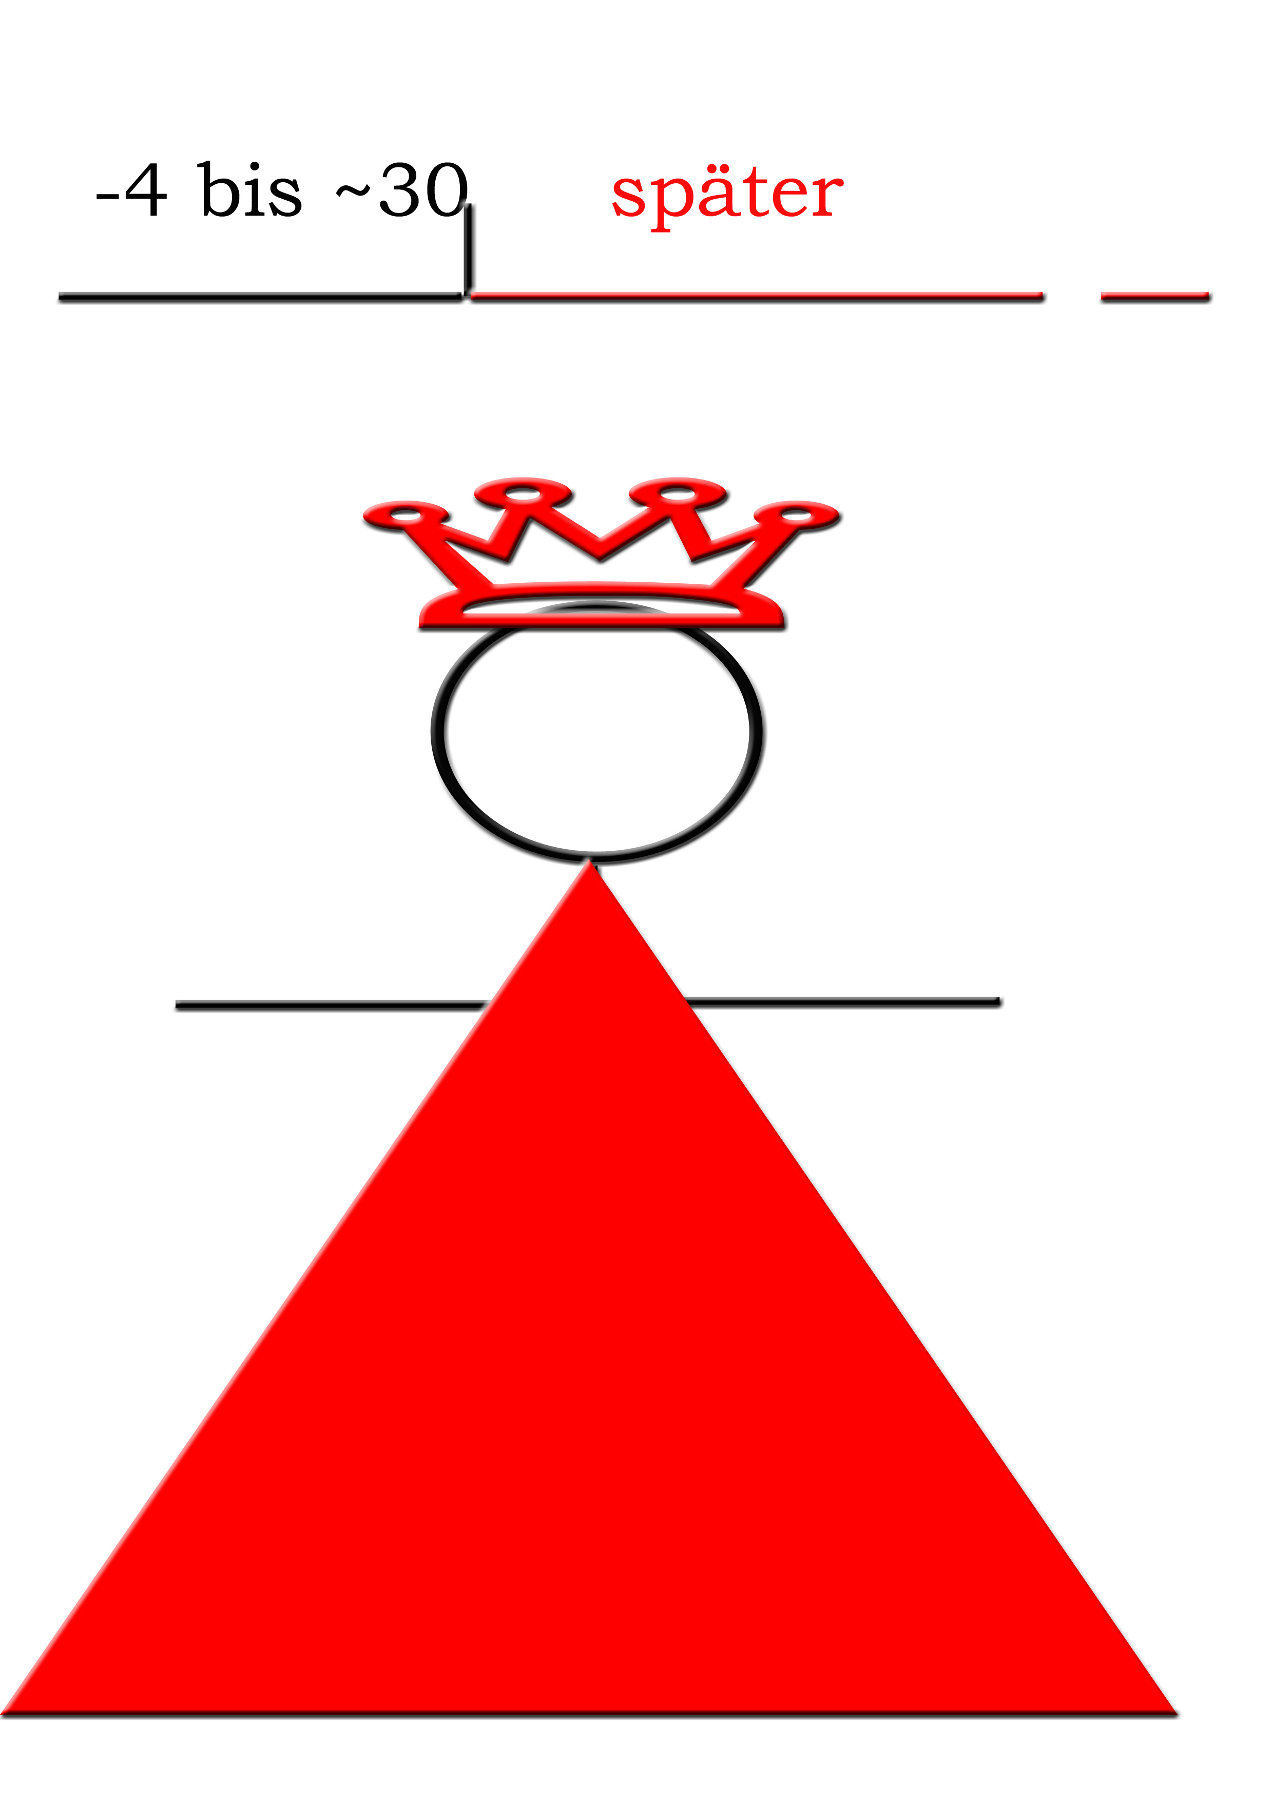
Interpretationen/ Meinungen/ Glaubensaussagen über Jesus, zB dass er für manche Gläubige wie ein König ist, …
Fakten sind häufig in den Aussagen über Jesus vorhanden, doch mit weitergehenden Interpretationen/ Meinungen verknüpft. Wenn man der Interpretation/ der Meinung über Jesus nicht zustimmt, heisst dies nicht, dass man auch die Fakten ablehnen muss.
Beispiel: Es gibt die Aussage über Jesus, dass er von einer Jungfrau geboren wurde. Dazu kann man auch anderer Meinung sein. Das heisst aber nicht, dass man auch ablehnt, dass Jesus überhaupt geboren wurde, dh. dass er überhaupt gelebt hat.
Dass er gelebt hat, ist historisch wahrscheinlich.

Meinungen und Fakten sind zu unterscheiden. Über Meinungen kann man unterschiedlicher Ansicht sein.

